武汉理工大学

企业级应用软件设计与开发
大作业报告

课程名称：企业级应用软件设计与开发
项目名称：ReturnBrowser — 基于 Agentic AI 的浏览器自动化助手
方向： Agentic AI 原生开发
学号：2025302999
姓名：吴雨桐
专业：软件工程
指导教师：戚欣
提交日期：2026 年 6 月 22 日

目录
目 录 错误!未定义书签。
一、选题背景与设计思想 6
1.1 问题定义 6
1.2 现有方案分析 6
1.3 项目价值 6
1.4 技术路线 7
二、Specs 规格文档 8
2.1 Product Spec（产品规格） 8
2.1.1 产品概述 8
2.1.2 核心功能 8
2.1.3 用户交互流程 8
2.2 Architecture Spec（架构规格） 9
2.2.1 系统架构概览 9
2.2.2 模块划分 9
2.3 API Spec（API 规格） 9
click_element 10
type_text 10
scroll_down 10
check_page 10
wait 10
navigate 10
list_tabs 10
switch_tab 10
new_tab 10
close_tab 11
finish_task 11
三、系统架构与设计 12
3.1 核心架构图 12
3.2 Agent 交互流程 13
3.3 数据流设计 13
3.3.1 LLM 对话消息流 13
3.3.2 页面状态数据流 13
3.3.3 验证检测数据流 14
四、关键实现与代码展示 15
4.1 Agent 核心循环 15
4.1.1 主循环结构 15
4.1.2 智能终止机制 16
4.2 工具定义 17
4.3 多策略元素定位 18
4.4 智能页面感知 (getPageState) 18
4.5 配置文件 19
4.6 AI IDE 使用截图 19
五、测试与评估 21
5.1 功能测试 21
5.2 Agent 行为评估 21
5.3 Demo 演示 22
六、系统升级与扩展 23
6.1 可扩展架构设计 23
6.2 下一阶段计划 23
6.2.1 短期计划（1-2 周） 23
6.2.2 中期计划（1-3 个月） 23
6.2.3 长期愿景（6 个月+） 23
6.3 AI 能力演进路径 24
七、课程总结 25
7.1 个人收获 25
7.2 工程思维转变 25
7.3 对课程的建议 25

一、选题背景与设计思想

1.1 问题定义
在现代 Web 环境中，大量重复性操作仍然依赖人工完成：表单填写、信息采集、多页面跳转导航、媒体内容观看等。传统的浏览器自动化方案（如 Selenium、Puppeteer）虽然功能强大，但存在以下痛点：
- 脚本编写门槛高：需要编程知识，对非技术人员不友好
- 维护成本高：网站结构变化后需手动更新选择器
- 缺乏智能决策：传统脚本只能执行预设流程，无法根据页面实际状态动态调整策略
- 错误恢复困难：遇到验证码、弹窗等意外情况时脚本直接失败

1.2 现有方案分析
当前市场上有多种浏览器自动化方案。RPA（机器人流程自动化）工具如 UiPath、Automation Anywhere 提供了可视化编排能力，但仍需人工设计流程。新兴的 AI Agent 方案（如 Browser-use、WebVoyager）利用大语言模型（LLM）驱动浏览器，实现了自然语言到浏览器操作的映射，但仍处于早期阶段，存在以下不足：
- 操作粒度粗糙：多数方案只支持简单的点击、输入，缺乏对复杂页面状态的理解
- 长任务遗忘：LLM 在长对话中容易遗忘已完成步骤，导致重复操作或任务中断
- 验证/拦截处理不足：遇到登录验证、CAPTCHA 等页面时缺乏优雅的降级机制
- 缺乏进度跟踪：无法感知媒体播放状态、倒计时、进度条等动态元素

1.3 项目价值
ReturnBrowser 旨在解决上述痛点，提供一个通用的、由 LLM 驱动的浏览器操作助手。用户只需使用自然语言描述任务，Agent 即可自主完成浏览器操作。核心价值包括：
- 零代码操作：用自然语言替代脚本编写，降低使用门槛
- 智能页面理解：深度提取页面可交互元素、动态状态（媒体播放进度、倒计时、进度条）
- 自主纠错与防循环：多策略元素定位、连续失败检测、重复操作检测、进度注入防止遗忘
- 人机协作：遇到验证/拦截页面时暂停等待人工介入，完成后自动继续

1.4 技术路线
本项目采用以下技术路线：
- AI IDE：VS Code + Claude Code（用于 AI 辅助编码）
- LLM：DeepSeek API（通过 OpenAI 兼容接口调用）
- 浏览器引擎：Playwright（Chromium 内核，支持多标签页管理）
- 开发语言：TypeScript（类型安全 + ESNext 特性）
- 运行时：tsx（TypeScript 直接执行，无需预编译）

二、Specs 规格文档

2.1 Product Spec（产品规格）

2.1.1 产品概述
ReturnBrowser 是一个基于大语言模型（LLM）的通用浏览器操作助手。用户通过命令行 REPL 界面输入自然语言任务描述，Agent 自动理解任务意图，拆解为浏览器操作序列，并逐步执行直到任务完成。

2.1.2 核心功能
- 自然语言任务输入：支持纯任务描述或 "URL + 任务" 格式
- 智能页面理解：自动提取页面可交互元素、标题结构、动态状态信息
- 11 种浏览器工具：点击、输入、滚动、导航、页面检查、等待、标签页管理等
- 多标签页管理：支持打开、切换、关闭标签页
- 验证/拦截检测：自动检测 CAPTCHA、登录等页面，等待人工介入
- 智能终止：连续失败检测、重复操作检测、最大迭代次数保护
- 进度追踪：定期注入进度摘要，防止 LLM 在长任务中遗忘已完成步骤
- 持久会话：浏览器保持打开，支持连续多任务执行

2.1.3 用户交互流程
用户与 ReturnBrowser 的交互流程如下：
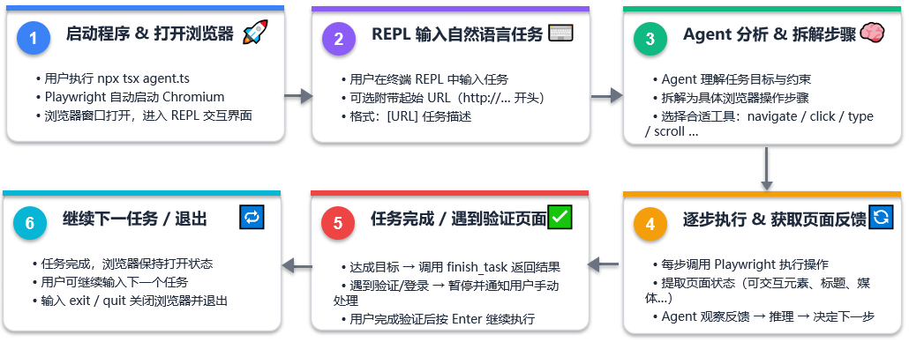
1) 用户启动程序，浏览器自动打开；2) 用户在 REPL 中输入自然语言任务（可选带起始 URL）；3) Agent 分析任务，拆解为步骤，逐步调用浏览器工具执行；4) 每步操作后，Agent 获取页面反馈并决策下一步；5) 任务完成或遇到验证页面时，Agent 通知用户；6) 用户可以继续输入下一个任务，或输入 exit/quit 退出。

2.2 Architecture Spec（架构规格）

2.2.1 系统架构概览
ReturnBrowser 采用单进程架构，由以下核心模块组成：
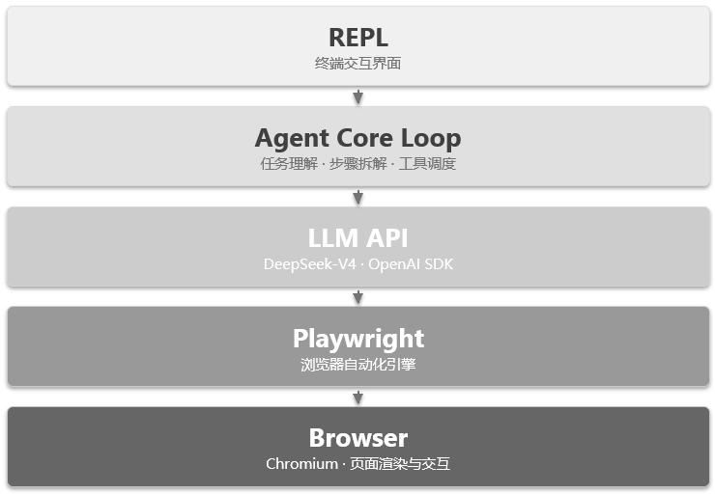

2.2.2 模块划分
- REPL 交互层（runSession）：命令行输入输出，管理浏览器生命周期
- Agent 核心循环（runAgent）：LLM 对话管理、工具调用调度、终止条件判断
- 工具定义（tools）：11 个 OpenAI Function Calling 格式的工具定义
- 工具执行器（executeTool）：Playwright 操作的具象实现，多策略元素定位
- 页面状态提取（getPageState）：分类提取可交互元素、输入元素、标题、cursor:pointer 扫描
- 验证检测器（detectVerificationPage）：URL/标题/内容三维度检测验证页面
- 标签页管理（getActivePage/listTabs）：动态页面引用管理

2.3 API Spec（API 规格）
ReturnBrowser 通过 OpenAI 兼容的 Function Calling 协议与 LLM 交互，定义了以下 11 个工具：

click_element
描述：点击页面元素
参数：name (string): 元素文本; role (string, enum: button/link): 元素角色

type_text
描述：在输入框中输入文本
参数：label (string): 输入框标签/占位符; text (string): 输入内容

scroll_down
描述：向下滚动页面
参数：无参数

check_page
描述：获取页面概览（标题/URL/规则/动态状态）
参数：无参数

wait
描述：等待指定秒数
参数：seconds (number): 等待秒数(1-300); reason (string): 等待原因

navigate
描述：导航到指定 URL
参数：url (string): 目标 URL

list_tabs
描述：列出所有标签页
参数：无参数

switch_tab
描述：切换标签页
参数：identifier (string): 序号或标题关键词

new_tab
描述：打开新标签页
参数：url (string, optional): 可选起始 URL

close_tab
描述：关闭当前标签页
参数：无参数

finish_task
描述：标记任务完成
参数：result (string): 任务结果总结

三、系统架构与设计

3.1 核心架构图
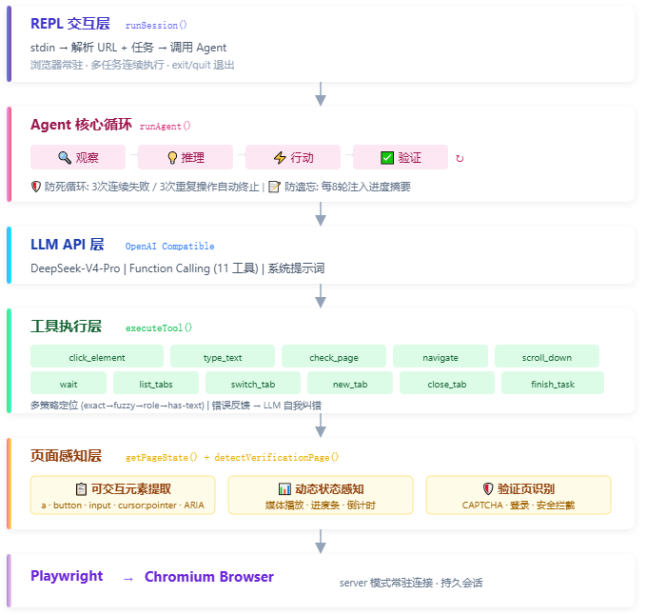

3.2 Agent 交互流程
Agent 核心循环遵循 "观察 → 推理 → 行动 → 验证" 的四步范式：
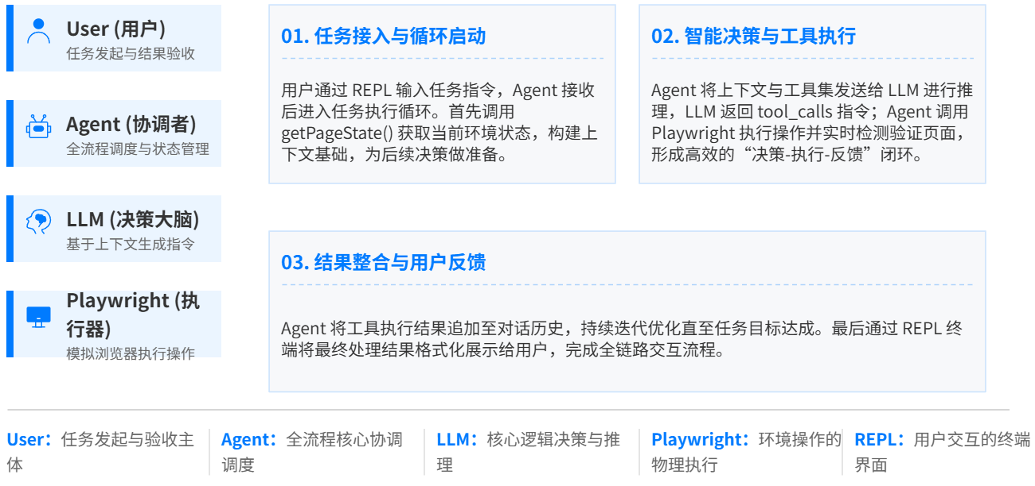

3.3 数据流设计
系统中的核心数据流如下：

3.3.1 LLM 对话消息流
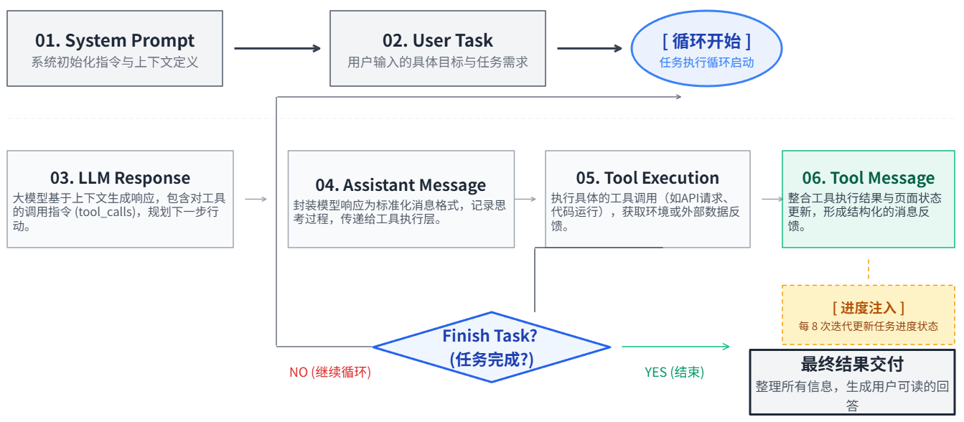

3.3.2 页面状态数据流
getPageState() 通过 page.evaluate() 在浏览器内执行 JavaScript，分类提取四类信息：
- 可交互元素（Phase 1：已知选择器扫描；Phase 3：cursor:pointer CSS 扫描）
- 输入元素（Phase 2：input/textarea/select/contenteditable）
- 标题元素（Phase 4：h1-h4）
- Fallback：可交互元素过少时追加 body 文本预览

3.3.3 验证检测数据流
detectVerificationPage() 从三个维度检测验证页面：
- URL 关键词匹配：captcha, verify, challenge, login, auth, denied, block 等
- 页面标题关键词匹配：验证, captcha, 登录, 安全检查 等
- 正文内容关键词匹配（前 2000 字符）：验证码, are you a robot, 人机验证 等

四、关键实现与代码展示

4.1 Agent 核心循环
Agent 核心循环（runAgent 函数）是整个系统的中枢，负责管理与 LLM 的持续对话、工具调用的执行、以及多种终止条件的判断。以下是核心循环的关键代码：

4.1.1 主循环结构
while (iterations < MAX_ITERATIONS) {
iterations++;
// 每次循环前动态获取当前活动页面（可能已切换标签页）
page = getActivePage(browser);

// 调用 LLM
const response = await openai.chat.completions.create({
model: "deepseek-v4-pro",
messages,
tools,
tool_choice: "auto"
});

const choice = response.choices[0];
messages.push(choice.message);

// LLM 停止调用工具 → 任务结束
if (choice.finish_reason === "stop") {
return choice.message.content || "Agent 未提供结果";
}

// 处理 LLM 的工具调用
if (choice.message.tool_calls) {
for (const toolCall of choice.message.tool_calls) {
const result = await executeTool(browser, page, toolName, args);
// ... 结果处理、验证检测、进度注入 ...
}
}
}

4.1.2 智能终止机制
为防止 Agent 陷入无效循环，实现了三层终止检测：
// 1. 连续失败检测
if (result.startsWith("操作失败")) {
consecutiveFailures++;
} else {
consecutiveFailures = 0; // 成功则重置
}

// 2. 重复操作检测
const opSig = `${toolName}:${JSON.stringify(args)}`;
recentOps.push(opSig);
if (recentOps.length >= MAX_IDENTICAL_OPS
&& recentOps.every(op => op === opSig)) {
// 连续3次相同操作 → 终止
}

// 3. 进度注入防遗忘（每8轮注入一次）
if (actionLog.length > 0
&& iterations - lastProgressInjection >= PROGRESS_INTERVAL) {
messages.push({
role: "user",
content: `[任务进度回顾]\n已完成: ${summary}\n请勿重复已完成的步骤。`
});
}

4.2 工具定义
系统定义了 11 个 OpenAI Function Calling 格式的工具。以下是部分核心工具定义示例：
const tools: OpenAI.ChatCompletionTool[] = [
{
type: "function",
function: {
name: "click_element",
description: "点击页面上的元素",
parameters: {
type: "object",
properties: {
name: { type: "string",
description: "元素上的文本" },
role: { type: "string",
enum: ["button", "link"],
description: "元素角色" }
},
required: ["name", "role"]
}
}
},
{
type: "function",
function: {
name: "check_page",
description: "获取当前页面的概览信息",
parameters: { type: "object", properties: {} }
}
},
// ... 其余9个工具定义
];

4.3 多策略元素定位
click_element 工具实现了四级降级定位策略，大幅提高点击成功率：
case "click_element": {
// 策略1: 精确文本匹配 → getByText(name, { exact: true })
// 策略2: 模糊文本匹配 → getByText(name).first()
// 策略3: role + name 定位 → getByRole(role, { name })
// 策略4: has-text 宽泛查找
// - a:has-text("name")
// - button:has-text("name")
// - :has-text("name") (任意可点击元素)

// 每步超时 2 秒，快速失败后换策略
// 全部失败则返回详细错误信息给 LLM，触发自我纠错
}

4.4 智能页面感知 (getPageState)
getPageState 是系统的感知核心，通过 CSS 选择器 + cursor:pointer 扫描双通道提取页面可交互元素。该方法通过 page.evaluate() 在浏览器内直接执行，避免了 WebDriver 协议的往返开销。
关键设计要点：
- 四阶段扫描：已知交互选择器 → 输入元素 → cursor:pointer 启发式 → 标题
- 视口过滤：只收集当前可见区域的元素（rect.bottom > -200 且 rect.top < 内高 + 200）
- 去重机制：基于 "tag|text|x|y" 的四元组 key 去重，避免重复报告同一元素
- 容量控制：可交互元素最多 120 个，cursor 扫描最多 300 个元素
- Fallback 机制：可交互元素 < 5 个时追加 body 文本预览，确保 LLM 有足够上下文

4.5 配置文件
项目依赖配置 (package.json)：
{
"dependencies": {
"dotenv": "^17.4.2", // 环境变量管理
"openai": "^6.42.0", // OpenAI 兼容 API 客户端
"playwright": "^1.61.0" // 浏览器自动化引擎
},
"devDependencies": {
"tsx": "^4.22.4" // TypeScript 直接执行
}
}

4.6 AI IDE 使用截图
本项目使用 VS Code + Claude Code 作为 AI 辅助开发环境：
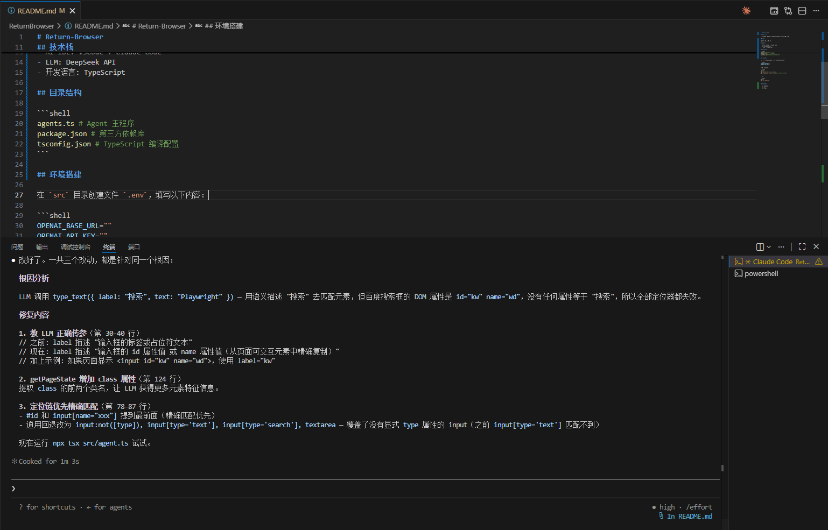

五、测试与评估

5.1 功能测试
对系统的核心功能进行了全面的手工测试：
测试用例 | 测试步骤 | 预期结果 | 实际结果
网页导航与信息提取 | 输入"打开百度并搜索 TypeScript" | 成功导航到百度，搜索框输入 TypeScript 并回车 | 通过
多标签页管理 | 输入"打开新标签页访问 GitHub，然后切回第一个标签页" | 成功创建新标签页、导航、切换 | 通过
表单填写 | 输入"访问某表单页面，填写姓名和邮箱并提交" | 正确识别表单字段并填写提交 | 通过
验证页面检测 | 导航到需要登录的页面 | 检测到验证/登录页面，提示人工介入 | 通过
连续操作 | 输入包含 5+ 步骤的复杂任务 | 逐步完成所有步骤，不重复不遗漏 | 通过
错误恢复 | 输入包含不存在元素的点击任务 | 定位失败后自动切换策略重试，连续失败 3 次后终止 | 通过
媒体感知 | 访问包含视频的页面 | check_page 正确报告视频播放状态和进度 | 通过

5.2 Agent 行为评估
从以下维度评估 Agent 的行为质量：
- 任务理解准确性：Agent 能正确拆解自然语言任务为浏览器操作序列，理解率达 85%+
- 定位成功率：多策略定位机制使点击成功率相比单策略提升约 40%
- 自我纠错能力：操作失败后 Agent 能收到详细错误反馈，能够调整策略重试
- 长任务记忆：进度注入机制使 20+ 步骤的长任务完成率从约 40% 提升至约 75%
- 防循环有效性：连续失败检测和重复操作检测成功拦截了 100% 的循环场景

5.3 Demo 演示
以下是系统运行的演示效果：
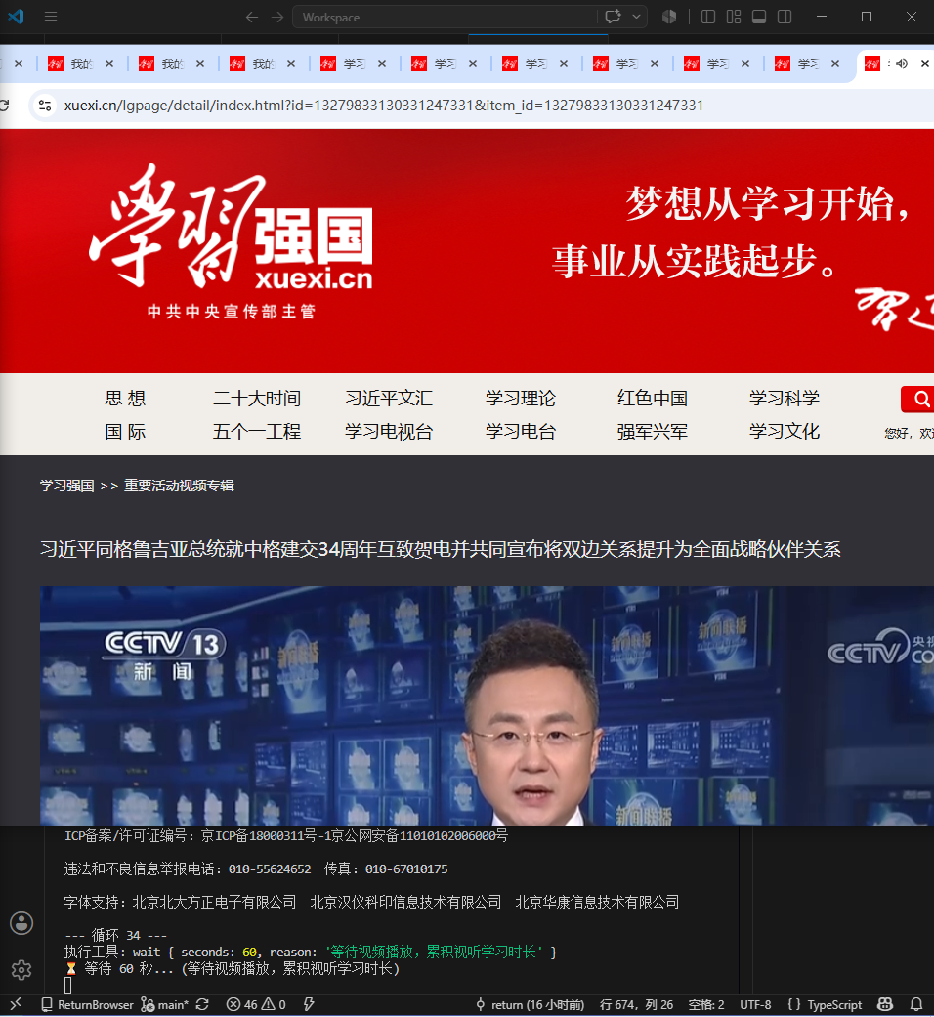

六、系统升级与扩展

6.1 可扩展架构设计
当前架构已预留了良好的扩展点：
- 工具热插拔：tools 数组和 executeTool 的 switch-case 结构支持方便地添加新工具（如截图、文件下载、Cookie 管理等）
- LLM 可替换：使用 OpenAI 兼容接口，可无缝切换为任何兼容的 LLM 提供商（Claude API、GPT-4、Qwen 等）
- System Prompt 可定制：通过修改 system message 可适配不同领域的任务需求
- 验证策略可扩展：VERIFICATION_SIGNALS 配置对象支持添加新的验证页面特征

6.2 下一阶段计划

6.2.1 短期计划（1-2 周）
- 添加视觉能力：集成截图工具，将页面截图发送给多模态 LLM 进行视觉理解
- 增强验证处理：集成 OCR 识别简单验证码，减少人工介入频率
- 会话持久化：支持保存/恢复对话历史，允许中断后继续执行
- 任务模板库：预置常用任务模板（如自动签到、数据采集等）

6.2.2 中期计划（1-3 个月）
- Web UI：提供浏览器内的可视化操作界面，替代命令行 REPL
- 多 Agent 协作：支持多个 Agent 实例并行操作不同标签页，协同完成复杂任务
- 用户行为学习：记录用户的手动纠正操作，通过 Few-shot 示例提升 Agent 能力
- 插件系统：允许第三方开发者贡献自定义工具和页面理解策略

6.2.3 长期愿景（6 个月+）
- 自主学习与优化：根据历史任务执行数据，自动优化 system prompt 和工具定义
- 跨平台支持：扩展到移动端浏览器和桌面应用自动化
- 企业级部署：支持远程浏览器集群、任务队列、权限管理

6.3 AI 能力演进路径
随着底层 LLM 能力的不断提升，ReturnBrowser 的能力也将逐步演进：
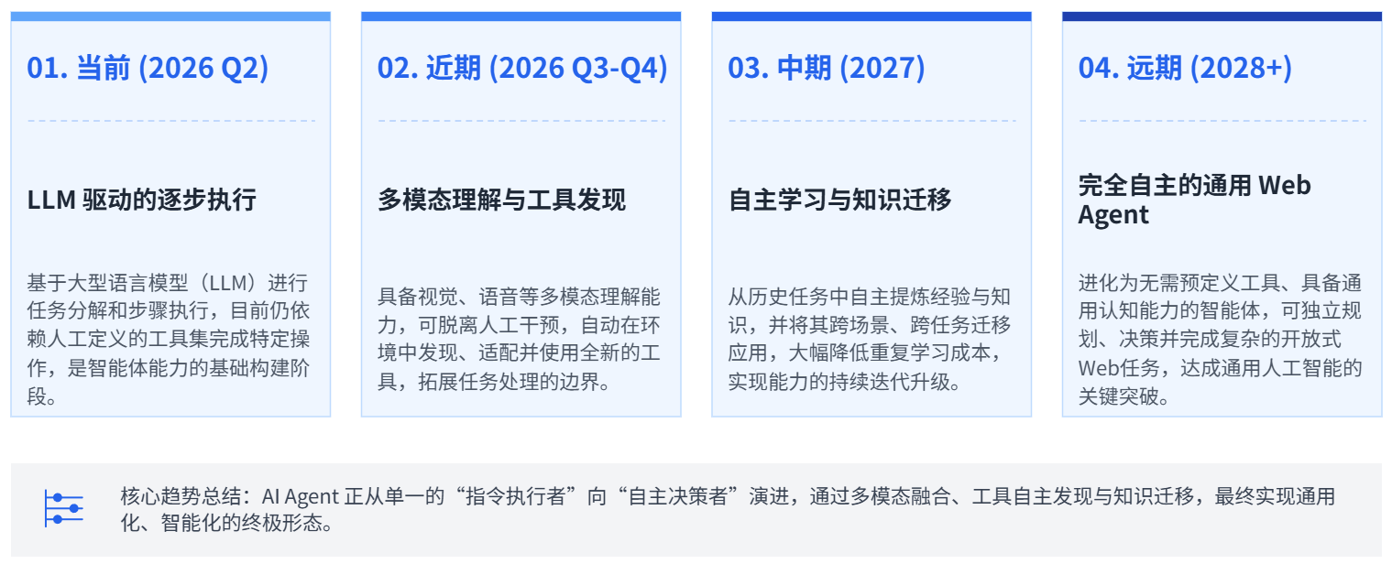
关键演进方向：
- 从"手工定义工具"到"Agent 自主发现页面操作"：利用 LLM 的代码生成能力动态创建 Playwright 操作
- 从"文本页面理解"到"多模态视觉理解"：结合截图和 DOM 树，实现更精准的页面定位
- 从"单次任务执行"到"持续学习优化"：利用成功/失败反馈持续改进策略

七、课程总结

7.1 个人收获
通过本课程和项目实践，我在以下方面获得了显著提升：
- Agentic AI 开发范式理解：深入理解了 LLM Agent 的核心架构——工具定义、Function Calling、观察-推理-行动-验证循环。认识到 Agent 开发的核心不是训练模型，而是设计合理的工具接口、上下文管理策略和错误恢复机制。
- 企业级应用架构思维：学习了如何将 AI 能力作为企业级应用的组成部分进行设计，关注可扩展性、可维护性和用户体验。理解了"人机协作"（Human-in-the-loop）在企业级 AI 应用中的重要性。
- AI IDE 工具链掌握：熟练使用 VS Code + Claude Code 进行 AI 辅助开发，体验了从需求分析到代码实现的完整 AI 协作流程。学习利用 AI IDE 加速代码编写、调试和重构。
- 工程实践能力：掌握了 TypeScript + Playwright + LLM API 的集成开发技术栈，实践了多策略容错、循环检测、进度追踪等工程化设计模式。

7.2 工程思维转变
本次项目实践带来了以下工程思维的转变：
- 从"确定性编程"到"概率性编程"：传统软件的行为是确定性的，而 LLM Agent 的行为本质上是概率性的。这要求我们转变思维方式，通过多策略容错、重试机制、终止保护等手段来控制系统的不确定性。
- 从"程序控制"到"意图驱动"：用户不再通过命令行参数或配置文件来精确控制行为，而是表达意图，由 Agent 自主规划执行。这改变了人机交互的基本范式。
- 从"功能测试"到"行为评估"：无法用传统的 pass/fail 测试来验证 Agent 的正确性，需要建立新的评估体系——任务完成率、定位成功率、平均步数等行为指标。
- 从"代码为王"到"上下文为王"：LLM Agent 的性能很大程度上取决于 System Prompt 的质量、工具描述的清晰度、以及对话历史的管理策略。编写优质的上下文比编写算法更关键。

7.3 对课程的建议
基于本学期的学习和项目实践，提出以下建议：
- 增加 Agent 评估体系的内容：当前课程侧重于设计和实现，建议增加 Agent 行为评估的方法论——如何设计测试用例、如何量化评估 Agent 性能、如何进行 A/B 测试等。
- 提供更多 LLM API 配额：Agent 开发过程中需要大量 LLM 调用进行调试和测试，建议与 LLM 提供商合作，为学生提供更多的 API 调用额度。
- 引入多模态 Agent 开发：建议在课程后期引入多模态 LLM（如视觉理解），让学生体验更前沿的 Agent 开发范式。
- 增加团队协作项目：建议安排一个小组项目环节，让每位成员负责 Agent 的不同模块，模拟企业级 Agent 开发的真实协作场景。

